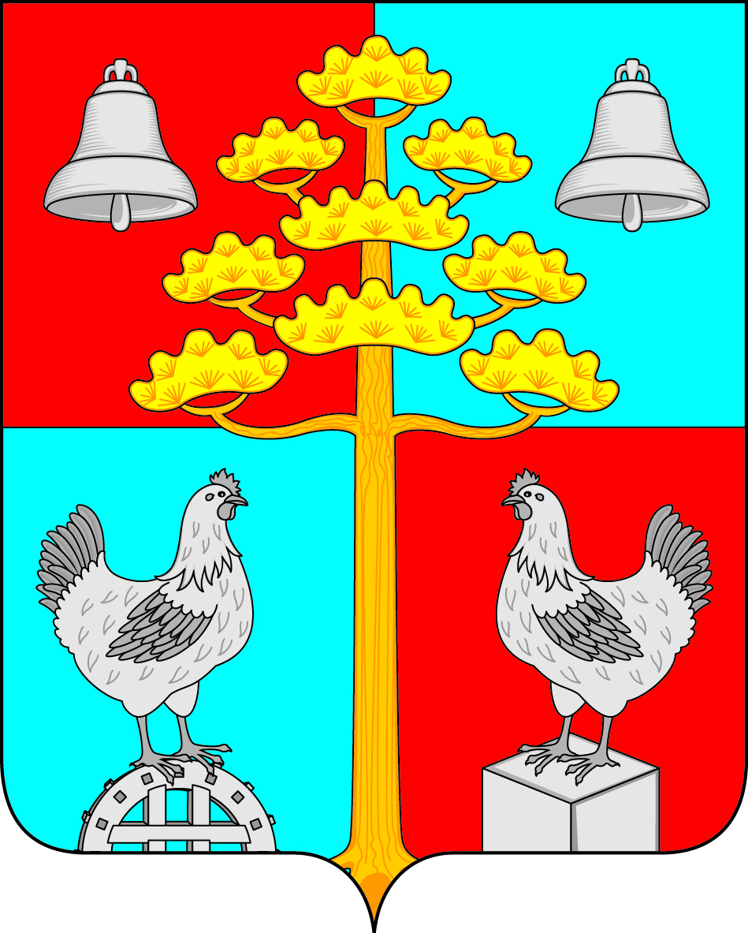

Российская Федерация
Иркутская область
АДМИНИСТРАЦИЯ
СЕЛЬСКОГО ПОСЕЛЕНИЯ
СОСНОВСКОГО
МУНИЦИПАЛЬНОГО ОБРАЗОВАНИЯ

ПОСТАНОВЛЕНИЕ

От 23.12.2016 г. № 405
с. Сосновка

Об утверждении стоимости услуг по погребению умерших (погибших), не имеющих супруга, близких родственников, иных родственников либо законного представителя умершего

Руководствуясь ст. ст. 14, 17 Федерального закона от 06.10.2003г. №131-ФЗ «Об общих принципах организации местного самоуправления в Российской Федерации», статьей 12 Федерального закона от 12.01.1996г. №8-ФЗ «О погребении и похоронном деле», постановлением Правительства Российской Федерации от 12.10.2010г. №813 «О сроках индексации предельного размера стоимости услуг, предоставляемых согласно гарантированному перечню услуг по погребению, подлежащей возмещению специализированной службе по вопросам похоронного дела, а также предельного размера социального пособия на погребение», ст. ст. 6, 7 Устава сельского поселения Сосновского муниципального образования, администрация сельского поселения Сосновского муниципального образования

П О С Т А Н О В Л Я Е Т:
- Установить на 2017 год на территории сельского поселения Сосновского муниципального образования стоимость услуг по погребению умерших (погибших), не имеющих супруга, близких родственников, иных родственников либо законного представителя умершего (приложение).
- Ведущему специалисту по правовым вопросам, кадровой политике и нотариату опубликовать данное постановление в газете «Сосновский вестник» и на официальном сайте Сосновского муниципального образования.

Глава сельского поселения Сосновского
муниципального образования В.Г.Устинов

Приложение

к постановлению администрации

сельского поселения

Сосновского муниципального

образования

от 23.12.2016 г. № 405

Стоимость услуг по погребению умерших (погибших), не имеющих супруга, близких родственников либо законного представителя умершего
№ п/п | Наименование услуги | Перечень работ, требование к качеству | Стоимость, руб.
1. | Оформление документов | Оформление медицинского заключения о смерти, свидетельства о смерти, справки для получения пособия на погребение | бесплатно
2. | Облачение тела | Ткань хлопчатобумажная, площадью 3,5 квадратного метра для облачения тела | 179,63
3. | Предоставление гроба | Изготовление гроба деревянного, доставка гроба в морг | 1 622,82
4. | Перевозка тела умершего на кладбище | Предоставление автокатафалка для перевозки тела умершего на кладбище | 198,21
5. | Погребение | Изготовление могилы, захоронение | 4 332,08
 | Общая стоимость услуг по погребению с учетом районного коэффициента |  | 6 332,74

Глава сельского поселения

Сосновского муниципального образования В.Г. Устинов

